赣州市南康区第二幼儿园2020年度部门决算

目 录

第一部分 单位概况
一、单位主要职责
二、单位基本情况
第二部分 2020年度部门决算表
一、收入支出决算总表
二、收入决算表
三、支出决算表
四、财政拨款收入支出决算总表
五、一般公共预算财政拨款支出决算表
六、一般公共预算财政拨款基本支出决算表
七、一般公共预算财政拨款“三公”经费支出决算
表
八、政府性基金预算财政拨款收入支出决算表
九、国有资本经营预算财政拨款支出决算表
十、国有资产占用情况表
第三部分 2020年度部门决算情况说明
一、收入决算情况说明
二、支出决算情况说明
三、财政拨款支出决算情况说明
四、一般公共预算财政拨款基本支出决算情况说明
五、一般公共预算财政拨款“三公”经费支出决算
情况说明
六、机关运行经费支出情况说明
七、政府采购支出情况说明
八、国有资产占用情况说明
九、预算绩效情况说明
第四部分 名词解释

第一部分 南康区第二幼儿园单位概况

一、单位主要职能
为学龄前儿童提供保育和教育服务，对3—6岁的幼儿进行保育教育工作，为广大家长安心工作、学习提供便利条件；对幼儿实施德、智、体、美全面发展的教育；开展适宜于幼儿的文体活动，丰富幼儿生活，多方面培养幼儿的兴趣，为基础教育奠定基础，科学合理地安排幼儿饮食起居和常规活动，保证幼儿健康成长。
二、单位基本情况
纳入本套部门决算汇编范围的单位共1个，包括：赣州市南康区第二幼儿园。本单位内设机构1个。
本单位2020年年末实有人数615人，其中在职人员26人，离休人员0人，退休人员1人；年末其他人员0人；年末学生人数544人。

第二部分 2020年度部门决算表
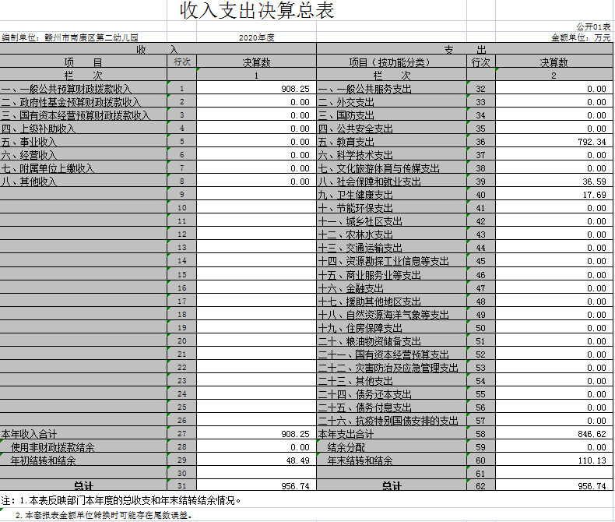

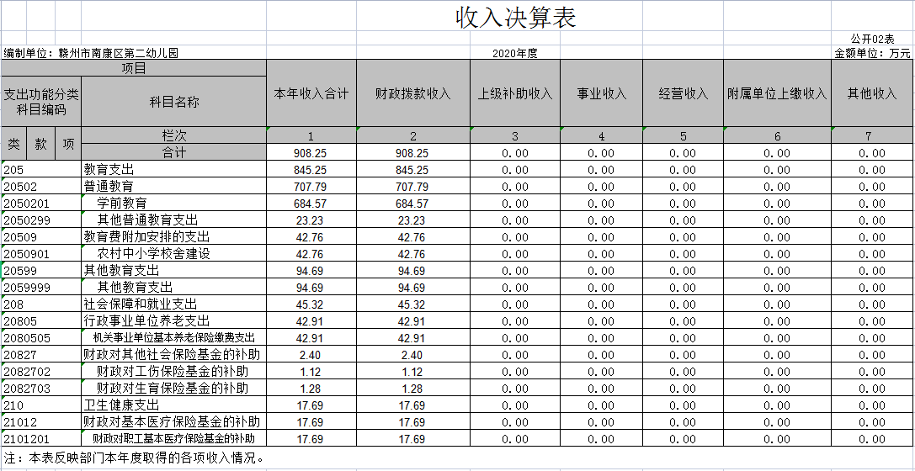
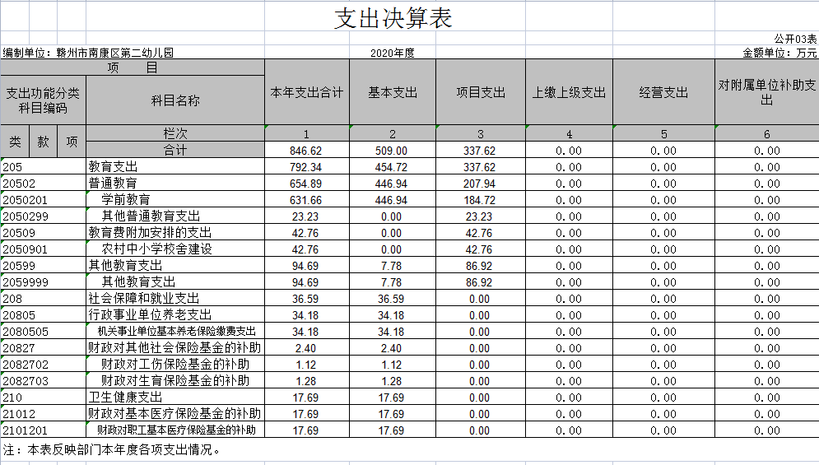
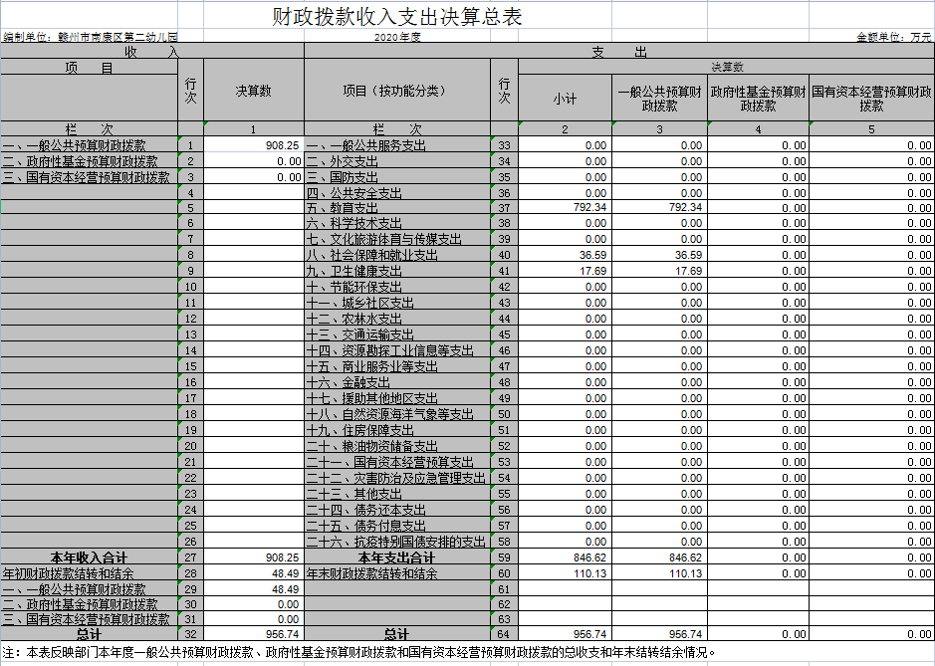

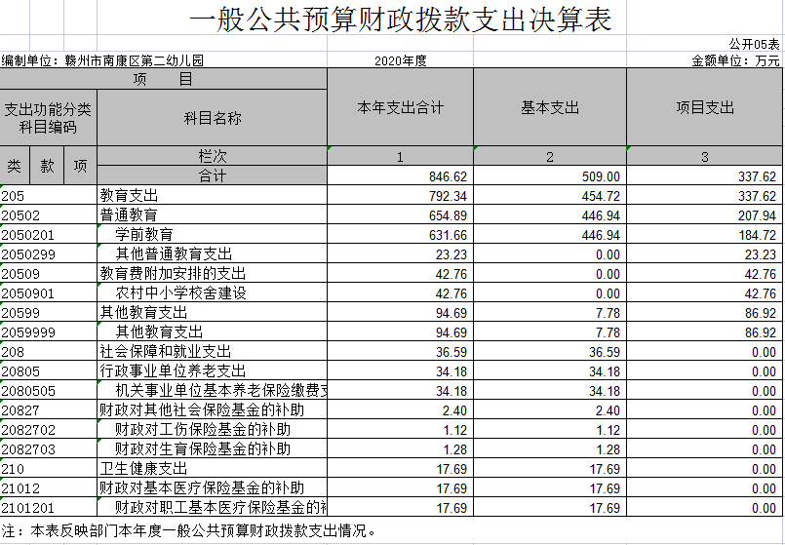

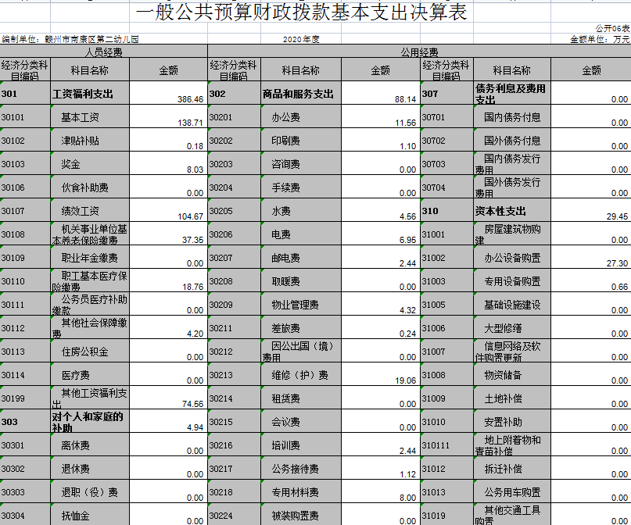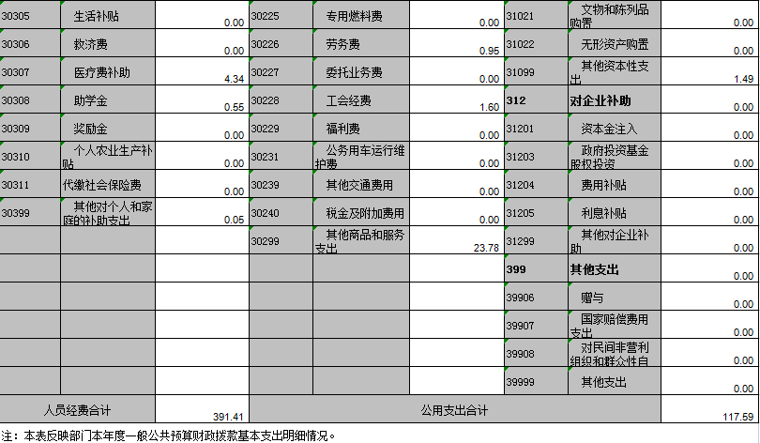
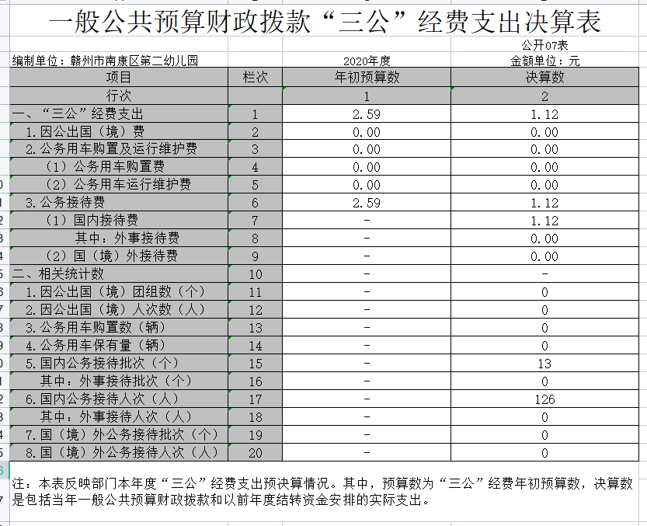

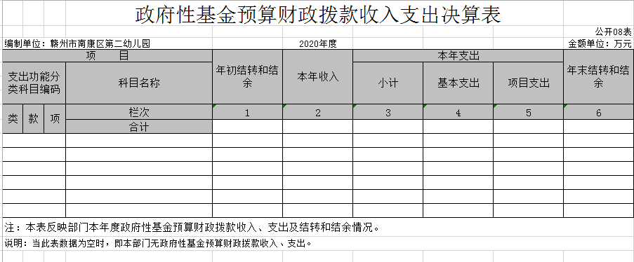
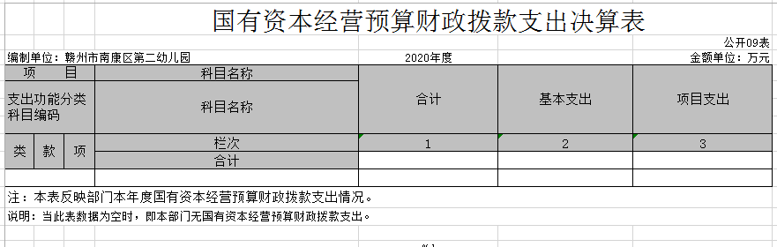
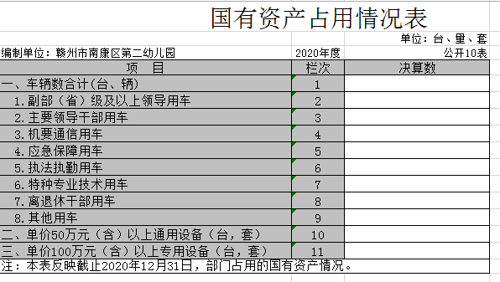

第三部分 2020年度部门决算情况说明

一、收入决算情况说明
本单位2020年度收入总计 956.74 万元，其中年初结转和结余 48.49万元，较2019年增加14.09万元，增长40.96 %；本年收入合计908.25万元，较2019年减少413.02万元，下降31.26 %，主要原因是：梦想花园分园独立，收入减少。
本年收入的具体构成为：财政拨款收入908.25万元，占100%。
二、支出决算情况说明
本单位2020年度支出总计956.74万元，其中本年支出合计 846.62万元，较2019年减少432.28万元，下降33.8%，主要原因是：减少了分园开支，经费使用数目减少；年末结转和结余 110.13万元，较2019年增加33.36万元，增长43.45%，主要原因是：减少了分园开支。
本年支出的具体构成为：基本支出509万元，占60.12%；项目支出337.62万元，占39.88%。
三、财政拨款支出决算情况说明
本单位2020年度财政拨款本年支出年初预算数为473.90万元，决算数为846.62万元，完成年初预算的178.65%。其中：
（一）教育支出年初预算数为412.52万元，决算数为792.34万元，完成年初预算的192.07%，主要原因是：增加了各分园教育支出。
（二）社会保障和就业支出年初预算数为45.22万元，决算数为36.59万元，完成年初预算的80.92%，主要原因是：人员变动。
（三）卫生健康支出年初预算数为16.16万元，决算数为17.69万元，完成年初预算的109.47%，主要原因是：人员变动。
四、一般公共预算财政拨款基本支出决算情况说明
本单位2020年度一般公共预算财政拨款基本支出509万元，其中：
（一）工资福利支出386.46万元，较2019年增加23.84 万元，增长6.6 %，主要原因是：教师工龄增长及职称晋升增加工资。
（二）商品和服务支出88.14万元，较2019年减少33.37万元，下降27.46%，主要原因是：减少了分园开支，各项基本支出经费减少。
（三）对个人和家庭补助支出4.94万元，较2019年增加3.68万元，增长292%，主要原因是：增加了医疗费补助支出。
（四）资本性支出29.45万元，较2019年增加28.53万元，增长3103%，主要原因是：2020年市级示范园复评。购置器材等数量较多。
五、一般公共预算财政拨款“三公”经费支出决算情况说明
本单位2020年度一般公共预算财政拨款“三公”经费支出年初预算数为2.59万元，决算数为1.12万元，完成预算的43.24%，决算数较2019年减少0.33万元，下降22.76%，其中：
- 因公出国（境）支出年初预算数为0万元，决算数为0 万元，完成预算的100%，决算数较2019年增加0万元。决算数较年初预算数增加0万元，主要原因为：本单位2020年因公出国（境）支出。决算数较年初预算数无变化，全年安排因公出国（境）团组0个，累计0人次，主要原因为：本单位2020年因公出国（境）支出。
（二）公务接待费支出年初预算数为2.59万元，决算数为1.12 万元，完成预算的43.24%，决算数较2019年减少0.33万元，下降22.76%，主要原因是2020年疫情减少公务接待。决算数较年初预算数增加的主要原因是：2020年疫情减少公务接待。全年国内公务接待13批，累计接待126人次，其中外事接待 0 批，累计接待0人次。主要为：各教育单位之间交流学习。
（三）公务用车购置及运行维护费支出 0万元，其中公务用车购置年初预算数为0万元，决算数为0万元，完成预算的100%，决算数较2019年增加0万元，主要原因是：本年度未购置公务用车；全年购置公务用车0辆，决算数较年初预算数增加0辆，增长0%的主要原因是：未购置公务用车；公务用车运行维护费支出年初预算数为0万元，决算数为0万元，完成预算的100 %，决算数较2019年增加0万元，增长0%，主要原因是：本单位无公车。年末公务用车保有0辆。决算数较年初预算数增加0万元，的主要原因是：未购置公务用车。

六、机关运行经费支出情况说明
本单位2020年度机关运行经费支出117.59万元，较上年决算数减少4.84万元，降低3.59%，主要原因是：办公设施设备购置经费减少，人员编制数量减少。
七、政府采购支出情况说明
本单位2020年度政府采购支出总额34.13万元，其中：政府采购货物支出34.13万元、政府采购工程支出0万元、政府采购服务支出0万元。授予中小企业合同金额34.13万元，占政府采购支出总额的100%，其中：授予小微企业合同金额34.13万元，占政府采购支出总额的100%。
- 国有资产占用情况说明
截止2020年12月31日，本单位国有资产占用情况见公开10表《国有资产占用情况表》。其中车辆情况无。
九、预算绩效情况说明
（一）绩效管理工作开展情况。
根据预算绩效管理要求，我单位组织对2020年度一般公共预算项目支出所有二级项目1个全面开展绩效自评，共涉及资金337.62万元，占一般公共预算项目支出总额的39.88%。
组织对“校舍建设”1个项目开展了部门评价，涉及一般公共预算支出42.76万元，政府性基金预算支出42.76万元。从评价情况来看，项目资金管理规范，资金使用及时，实现资金预期目标。
- 部门决算中项目绩效自评结果。
我单位今年在部门决算中反映校舍建设项目绩效自评结果。
项目绩效自评总体综述：根据年初设定的绩效目标，校舍建设项目绩效自评得分为100分。项目全年预算数为42.76万元，执行数为42.76万元，完成预算的100%。项目绩效目标完成情况：一是保质保量按时完成；二是产生一定的社会效益，三是项目实施后师生满意程度较高。发现的问题及原因：无。下一步改进措施：无。
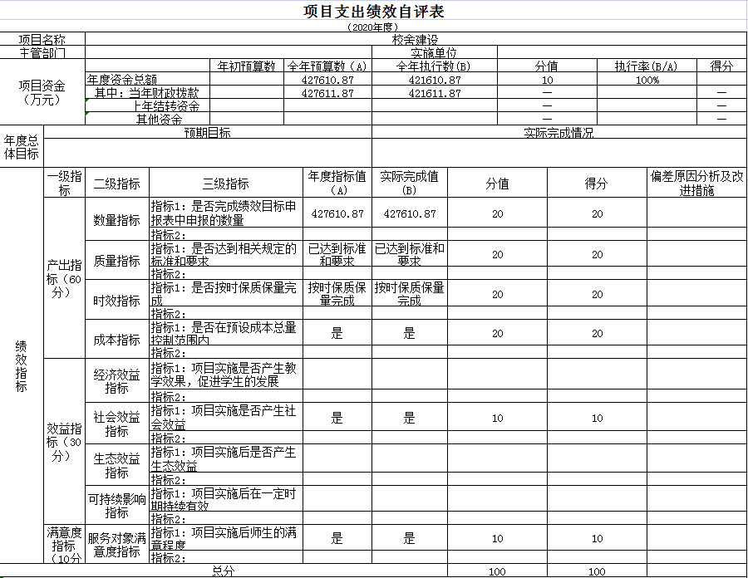

- 名词解释

一、财政拨款收入：指单位本年度从本级财政部门取得的财政拨款，包括一般公共预算财政拨款和政府性基金预算财政拨款。
二、上级补助收入：指事业单位从主管部门和上级单位取得的非财政补助收入。
三、事业收入：指事业单位开展专业业务活动及其辅助活动取得的收入；事业单位收到的财政专户实际核拨的教育收费等资金在此反映。
四、经营收入：指事业单位在专业业务活动及其辅助活动之外开展非独立核算经营活动取得的收入。（可结合部门实际收入情况举例说明）
五、其他收入：指单位取得的除上述“财政拨款收入”、“事业收入”、“经营收入”、“附属单位缴款”等以外的各项收入。
六、年初结转和结余：指单位上年结转本年使用的基本支出结转、项目支出结转和结余和经营结余。
七、年末结转和结余资金：指单位结转下年的基本支出结转、项目支出结转和结余和经营结余。
八、基本支出：指为保障机构正常运转、完成日常工作任务而发生的人员支出和公用支出。
九、项目支出：指在基本支出之外为完成特定的行政任务或事业发展目标所发生的支出。
十、经营支出：指事业单位在专业业务活动及其辅助活动之外开展非独立核算经营活动发生的支出。
十一、对附属单位补助支出：指事业单位用财政补助收入之外的收入对附属单位补助发生的支出。
十二、“三公”经费：指各部门因公出国（境）费、公务用车购置及运行费和公务接待费。其中，因公出国（境）费指单位公务出国（境）的住宿费、旅费、伙食补助费、杂费、培训费等支出；公务用车购置及运行费指单位公务用车购置费及租用费、燃料费、维修费、过路过桥费、保险费、安全奖励费用等支出；公务接待费指单位按规定开支的各类公务接待（含外宾接待）支出。
十三、机关运行经费：指为保障行政单位（含参照公务员法管理的事业单位）运行用于购买货物和服务的各项资金，包括办公费、印刷费、差旅费、会议费、日常维修费、专用材料及办公用房水电费、物业管理费、公务用车运行维护费等。

